**جامعة الرباط الوطني**

**كلية دراسات الحاسوب - فرع الخرطوم**

**تقنية معلومات - الدفعة (17)**

**بحث تكميلي لنيل درجة البكلاريوس في تقنية المعلومات**

**بعنوان :**

**نظام إدارة جامعة (ERP)**

**بالتطبيق على جامعة الرباط الوطني - كلية دراسات الحاسوب**

**إعداد الطلاب :**

أحمد عمار صديق

بشير عبد الملك

محمد عبد المتعال

**إشراف :**

**أ. أفراح الوسيلة**

2021- 2022م

جميع الحقوق محفوظة لجامعة الرباط الوطني

**صفحة الموافقة**

|  |
| --- |
| **جامعة الرباط الوطني**  **كلية دراسات الحاسوب**  **التخصص :(بكلاريوس تقنية المعلومات)**  **لجنة الإشراف على مشاريع التخرج للدفعة (17)**  **اسم المشروع : نظام إدارة جامعة**  **بالتطبيق على جامعة الرباط الوطني – كلية دراسات الحاسوب**  **أسماء الطلاب :**   1. أحمد عمار صديق 2. بشير عبد الملك 3. محمد عبد المتعال   لقد أكمل الطلاب الجزاء الأول من البحث وأوفق علي تقديمه للمناقشة بتاريخ ....../..../2022  **اسم المشرف : أ**.أفراح الوسيلة التوقيع ............................  التاريخ ............................ |

**الآيــــة**

قال تعالى :

﴿ قَالُوا سُبْحَانَكَ لَا عِلْمَ لَنَا إِلَّا مَا عَلَّمْتَنَا ۖ إِنَّكَ أَنْتَ الْعَلِيمُ الْحَكِيمُ  ﴾

سورة البقرة الآية (32)

**الشكر والتقدير**

من إي أبواب الثناء سندخل وبأي أبيات القصيد نعبر ها قد وصلنا إلى نهاية المشوار

في هذا الحلم لنبدأ من جديد حلم أخر , بأصدق المشاعر وبأشد الكلمات الطيبة نقدم

شكرنا للذين قدموا لنا الكثير باذلين بذلك مجهوداً كبيراً في بناء جيل الغد إلى اللذين

مهدوا لنا طريق العلم والمعرفة إلى جميع أساتذتنا الكرام وكل التبجيل والتوقير لكم

ولكل من ساهم علي إتمام هذا البحث وكل من وكل من قدم لنا العون ومد لنا يد المساعدة

وذودونا بالمعلومات اللازمة لإتمام هذا البحث.

للنجاح أناس يقدرون معناه ولإبداع أناس يحصدونه لذا نقدر جهودك **يا صاحبة التميز والأفكار النيرة**

فأنتي أهل للشكر وللتقدير فوجب علينا تقديرك ولكي منا كل الثناء والتقدير

**الأستاذة الفاضلة أفراح الوسيلة**

**الإهداء**

إلى من علمني العطاء بدون انتظار

يا من أحمل اسمك بكل فخر

يا من يرتعش قلبي لذكرك

يا من أودعتني لله أهديك هذا البحث ...... " أبي "

إلى ملاكي في الحياة .. إلى معنى الحنان والتفاني .. إلى بسمة الحياة وسر الوجود

إلى من كان دعائها سر نجاحي وحنانها بلسم جراحي إلى أغلى الحبايب

إلى ينبوع الصبر والتفاؤل والأمل

إلى كل من في الوجود بعد الله ورسوله ... " أمي الغالية "

إلى من كانوا ملاذي وملجئي

إلى من تذوقت معهم أجمل اللحظات

إلى من سأفتقدهم .... وأتمنى أن يفتقدوني

إلى من جعلهم الله إخوتي فيه .... ومن أحببتهم فيه

إلى طلاب الدفعة السابعة عشر الذين عشنا معهم أجمل الأوقات ..

**مستخلص البحث**

**آلية العمل الحالية في نظام الجامعة تعتمد على برمجيات غير قادرة على تشكيل النظام المتكامل كما لا توجد قاعدة بيانات فعلية تمثل المرجعية للمستخدم .**

**ولكي نحل هذه المشكلة قمنا بحوسبة آلية العمل وإتمامها عمل نظام موقع إلكتروني**

**Abstract**

الباب الأول

المقدمة

* 1. **مقدمة البحث :-**
  2. **مشكلة البحث :-**
* النظام الحالي يعتمد على برمجيات غير متكاملة.
* نظام التسجيل الحالي يدوي يعتمد على الأسلوب الورقي .
* البيانات الورقية عرضة للضياع والتلف .
* الازدحام وضياع الوقت عند الحضور للجامعة للتسجيل .
* الحضور للجامعة لمعرفة النتيجة .
* صعوبة معرفة تفاصيل النتيجة للسمسترات السابقة .
* طريقة الدفع تقليدية عن طريق الدفع النقدي .
* عدم وجود نظام إلكتروني للكشف الطبي .
* عدم وجود نظام إلكتروني لمعاينة الطلاب .
* صعوبة التعديل في البيانات الخاصة بالموظفين والعمال والأساتذة .
* الأنظمة الحالية غير مترابطة .
* صعوبة الحصول على التقارير(المالية – الطلاب – الموظفين – الأساتذة ...الخ ) .
  1. **الحل المقترح :-**

عمل نظام إلكتروني متكامل ومترابط يحتوي علي نظام تسجيل للطلاب ونظام دفع الكتروني ، ونظام لإدارة الشئون العلمية ونظام للكشف الطبي ونظام للمعاينات، ونظام لإدارة الكلية (مالية – موارد بشرية - مسجل) ، ونظام لمعرفة النتيجة عن طريق الانترنت .

* 1. **أهداف البحث :-**
* زيادة معدلات جودة وفعالية العمليات من خلال مساعدة الموظف في العمل .
* إنشاء التقارير الجيدة للمساعدة في اتخاذ القرارات بشكل أسرع وأكثر دقة .
* الحصول على تغذية مرتدة بسرعة فائقة من البرنامج لتقليص الوقت المستنفذ في الحصول على المعلومات .
* تقليل التكاليف العامة وإدخال البرمجيات المختلفة في مهام الجامعة .
* القدرة على الوصول إلى المعلومات والبيانات بطريقة سريعة بسبب تخزين قاعدة البيانات وإتاحة الوصول إليها بطريقة مركزية .
* قدرة البرنامج على التعامل مع التغيرات المختلفة بسبب عدم تأثره بالإضافات المختلفة .
* تقليص النفقات الإدارية عن طريق الاستخدام الفعال للمرافق .
  1. **أهمية البحث :-**
* السرعة في تنفيذ كافة العمليات في النظام .
* رفع مستوى الأداء .
  1. **منهجية البحث والأدوات :-**

الطرق المتبعة أو المستخدمة في الوصول إلى البيانات وفي جمع المعلومات هي عن طريق المقابلة الشخصية ، مثلاً الأفراد العاملين في الكلية ( أساتذة – مشرفين ) ، والرجوع إلى النماذج السابقة المنهجية التي تم استخدامها في التحليل والتصميم والاطلاع عليها **.**

**الأدوات:**

استخدم في الجانب التطبيقي لغة الـ PHP لانشاء الموقع والـ HTML والـ CSS لتصميم الموقع ، وقاعدة البايانات والـ MySQL لتصميم قواعد البيانات .

**1-7 حدود البحث :**

**المكانية :**

جامعة الرباط الوطني- كلبة دراسات الحاسوب- فرع الخرطوم .

**الزمانية :**

تبدأ من بداية قبول المقترح من لجنة المشاريع وقابل للتطوير في المستقبل .

**1-8 هيكليه البحث :**

**ينقسم البحث لستة فصول:**

**الفصل الأول : المقدمة :**

يحتوي علي الإطار العام للبحث , الأهمية والأهداف التي نسعى لتحقيقها ومشكلة البحث والحل المقترح والإجراءات المتبعة للحل المقترح وحدود وفترة البحث وهيكليه البحث .

**الفصل الثاني : الإطار النظري :**

يحتوي علي نبذة عن جامعة الرباط الوطني ويحتوي على وصف النظام الحالي ومشاكله والمنهجية المتبعة والأدوات والطرق والتقنيات المستخدمة وأيضا الطرق المستخدمة في بناء النظام وكذلك البرامج المتوقع استخدامها .

**الفصل الثالث : المتطلبات والمواصفات :**

سيتم هنا وصف الطرق المستخدمة في بناء النظام المقترح عبر استخدام تقنيات وطرق وأدوات التحليل ومتطلبات المستخدم والأدوات المستخدمة في تطوير النظام والمتطلبات .

**الفصل الرابع : التصميم :**

يشمل علي طرق وأدوات التصميم لتوضح تصميم واجهات النظام , إضافة إلى تصميم خلفيات النظام المتمثلة في قواعد البيانات مع تحديد العلاقات .

**الفصل الخامس : التطبيق والاختبار :**

هي مرحله التنفيذ في دورة حياة النظام فيه يتم تطبيق واختبار النظام بواسطة اللغات والبرامج المختارة للتصميم .

**الفصل السادس : الخاتمة :**

يشمل علي التوصيات والخطط المستقبلية للنظام , إضافة لتوضيح نقاط القوه والضعف والمراجع والمصادر للبحث .

الباب الثاني

الإطار النظري

**1.2 مقدمة عن جامعة الرباط الوطني**

الجامعة هيئة عملية تعمل في مجال الدراسات الأمنية والقانونية والطبية والتقنية والإنسانية في إطار السياسة العامة للدولة والبرامج التي يضعها المجلس القومي وتهدف لتأهيل وتدريب وتنمية القدرات في الأجهزة الأمنية وغيرها وذلك بغرض خدمة الوطن وتنمية موارده ونهضته فكرياً وعمليا واقتصاديا واجتماعيا وثقافيا ودون الإخلال بعموم ما تقدم تعمل الجامعة على تحقيق الأغراض الآتية :

* إعداد الطلاب ومنحهم الدرجات العلمية .
* تشجيع البحث العلمي وتطويره ونشرة .
* إعداد الدارسين من ضباط الشرطة وتأهيلهم علميا ومهنياً .
* الاهتمام بالدراسات العليا والتخصصية في المجالات الأمنية والطبية وغيره .
* التعاون مع المؤسسات العلمية داخل البلاد وخارجها .
* تأكيد هوية الأمة و تأصيلها من خلال المناهج التي تضعها الجامعة وتطبقها .

**1.1.2 نظام الدراسة بالجامعة**

تتبع الجامعة نهج النظام الفصلي ونظام الساعات المعتمدة للمناهج الدراسية وتتفاوت مدة الدراسة ما بين (10 - 8) فصول دراسية على مستوي برنامج البكلاريوس ومن (6 - 4) فصول دراسية على مستوى برنامج الدبلوم وذلك حسب طبيعة الدراسة والمنهج المعد بواسطة الكلية .

**1.1.3 خلفية تاريخية**

بدأت مسيرة جامعة الرباط الوطني بفضل الله ثم بمجاهدات العلماء والقادة الذين وضعوا اللبنات الأولى والأسس العلمية المتينة لهذه الجامعة وذلك في يوم 24/صفر/1420 هجرية الموافق 8/يونيو/1999 وفق تقرير لجنة وضع التصوير والقوانين لقيام جامعة تعنى بالعلوم الشرطية والعلوم الأخرى, وقد كونت هذه اللجنة بالقرار الوزاري رقم (62) لسنة1999م وكانت برئاسة بروفسور/الزبير بشير طه وزير الداخلية السابق ووزير التعليم العالي آنذاك والذي بذل مجهوداً علمياً مقدراً يتسم بالتخطيط السليم ,والنظرة المستقبلية لهذه الجامعة .

**2.1.2 الرؤية , الرسالة و القيم الحاكمة**

* **الرؤية :**

التميز و الري اده في التعليم العالي.

* **الرسالة :**

خلق البيئة المنضبطة لتأهيل الخريج المتميز علمياً ومهنياً وبحثياً وأخلاقياً والقادر على القيادة والمساهمة في تنميه المجتمع اقتصاديا واجتماعيا.

تطوير العمل الشرطي والأمني والمساهمة في بناء قدراته علمياً ومهنياً وبحثياً وأخلاقياً.

* **القيم :**

1. الالتزام بالقواعد الأخلاقية .
2. التميز .
3. إرضاء العميل .
4. التوجه نحو المجتمع والاهتمام بأمنه .
5. جماعية العمل والمشاركة والشافية .
6. التطوير بالبحث العلمي .
7. التأصيل والمعاصرة .

**3.1.2 الأهداف**

الهدف الإستراتيجي الكلي للجامعة تنمية موارد وزارة الداخلية وذلك من خلال تحقيق الأهداف الإستراتيجية الآتية :

* تهيئة البيئة التعليمية المتميزة والمنضبطة .
* التأهيل المتميز للطلاب علمياً ومهنياً وأخلاقياً,ومنحهم الأجازات العلمية .
* ترقية مقدرات الطلاب القيادية والإبداعية والثقافية .
* التدريب المتميز للقوات الشرطية والأمنية علمياً ومهنياً وأخلاقياً .
* الترقية والتطوير المستمر للعاملين .
* دعم ونشر البحوث العلمية والتطبيقية المرتبطة بالمجتمع .
* التوسع في الدراسات العليا في المجالات الأمنية والعلوم المختلفة .

**4.1.2كليات جامعة الرباط الوطني**

* كلية علوم الشرطة والقانون
* أكاديمية الشرطة
* كلية الطب
* كلية طب وتقانة الأسنان
* كلية الصيدلة
* كلية علوم المختبرات الطبية
* كليه تقانة الأشعة والطب النووي
* كلية علوم تمريض
* كلية التقنية الصحية
* كلية الإعلام
* كلية دراسات الحاسوب
* كلية عبد السلام الخبير للدراسات القرآنية والإسلامية
* كلية اللغات والترجمة
* كلية العلوم البيئية ودرء الكوارث
* كلية العلوم الاقتصادية والإدارية والمالية
* كلية العمارة
* كلية الدراسات العليا

**5.1.2 الهيكل التنظيمي**

* **مجلس الجامعة**

يتكون مجلس الجامعة من (31) عضواً عشرة أعضاء من خارج الجامعة من ذوي الاختصاص والكفاءة وظيفته الاهتمام بالتعليم العالي والبحث العلي والقضايا الوطنية برأسه السيد وزير الداخلية ويكون مدير عام الشرطة نائباً له .

يسعي المجلس لتحقيق أغراض الجامعة الواردة في قانون الجامعة وقانون تنظيم التعليم العالي والبحث العلمي ويكون له نائبة عن الجامعة وباسمها الحق في القيام بجميع الأعمال اللازمة لتحقيق أغراضها في إطار السياسة القومية للتعليم العالي والبحث العلمي .

* **مجلس الأساتذة**

يختص مجلس الأساتذة بوضع شروط قبول الطلاب في الجامعة ومع مراعاة لوائح ونظم القبول العلمية .

* **إدارة الجامعة**

تتكون الإدارة العليا للجامعة من رئيس الجامعة ونائب رئيس الجامعة و م.الرئيس للشؤون الإدارية والمالية والرئيسي للشؤون العلمية وأمين أمانة المتطلبات و م.الرئيس لشؤون الطلاب والمستشار القانوني وعمداء الكليات ومديري المعاهد والمراكز والإدارات المساعدة .

* **أمانة الشؤون العلمية**

تعتبر أمانة الشؤون العلمية الذراع الرئيس لتنفيذ أهداف الجامعة العلمية ومتابعة نظامها الأكاديمي وقرارات مجالسها العلمية المختلفة, ويتكون الهيكل الإداري والتنظيمي للأمانة من أمين الشؤون العلمية ,المدير التنفيذي للشؤون العلمية, وإدارة شؤون هيئة التدريس, وتشمل الإدارات الآتية :

1. التدريب والبعثات.
2. شؤون الأساتذة.
3. سكرتارية مجلس الأساتذة .

* **قسم البعثات والتدريب**

يختص هذا القسم بالإشراف على تدريب وابتعاث أعضاء هيئة التدريس ومساعديهم والأشراف العام على ترشيحاتهم والتي تجاز وفقاً لميزانية الجامعة موضوع التدريب,وذلك حسب حاجه المنهج ووفقاً للائحة التدريب.

* **قسم شؤون الأساتذة**

تختص هذه الإدارة بإجراءات التعيينات والترقيات ولأعضاء هيئة التدريس ومساعديهم.

* **قسم سكرتارية مجلس الأساتذة**

يتولى هذا القسم أعمال سكرتارية مجلس الأساتذة وأعمال المجلس ومتابعة وإعداد صورة وأجندة المجلس وتوزيع دعوة الاجتماع والتوثيق لأعمال المجلس وحفظها ومتابعة تنفيذ قرارات المجلس وأعمال اللجان التي تشكل في الاجتماعات .

**وصف النظام الحالي :**

**النظام الحالي**

**مشاكل النظام الحالي :**

**3-2 منهجية البحث**

يعرف منهج البحث بأنه احدي الطرق المستخدمة في ترتيب المعلومات وتنظيمها حتى يتم عرضها

بشكل منطقي وسليم وذو نسق متصل ليحدث ذلك تدرجا بالأفكار لدي القارئ وبحيث يحصل علي المعلومات

بدرجة منطقيه للفهم حيث يتم التدريج فيها من السهل وحتى الصعب من المعلومة المعروفة المجهولة وغير

الواضحة...

* **المنهج الوصفي**

وصف خدمات ومتطلبات الجامعة وطرق التنفيذ .

* **المنهج التحليلي**

تحليل النظام باستخدام طرق وأدوات التحليل مثل جمع البيانات والمقابلات الشخصية وكذلك استخدام

المخططات التوضيحية مثل مخططات الـ UML .

* **المنهج التطبيقي**

وذلك لتصميم وتنفيذ النظام المقترح باستخدام اللغات والبرامج والتطبيقات المساعدة .

**الطرق المستخدمة في بناء النظام :**

يعتمد بناء النظام المقترح على نماذج لبناء دورة حياة النظام , هي منهجية تطوير وتعتبر من أقدم إطار منهجي رسمي لبناء نظم المعلومات وكانت الفكرة الرئيسية منها متابعة لتطوير نظم المعلومات بطريقة معتمدة جدا ومنظمة وتتطلب كل مرحلة من مراحل دورة حياة النظام من بداية الفكرة إلى تسليم النظام النهائي إن تكون في غاية الدقة والتنفيذ يكون بالتسلسل (التتابع).

**يوجد العديد من النماذج في بناء النظم من منها :**

* نموذج التحويل الرسمي formal transformation
* نموذج إعادة التشغيل Reuse-Oriented Development
* نموذج البناء عن طريق التطوير Evolutionary Development
* النموذج الحلزوني Spiral Model
* الشلال Waterfall Model

**نموذج الشلال(**Waterfall Model**)**

سيتم الاعتماد هنا على نموذج الشلال لإنشاء النظم وهو عملية تصميم متتالية تستخدم في عمليات تطوير البرمجيات ، ويكون التقدم في سير العمل علي هيئة قطع ثابتة متدفقة من اعلي إلي أسفل من خلال المراحل وهي

البدء بتحديد المتطلبات ، ثم التحليل ، ثم التصميم ،ثم البناء ،ثم الاختبار، ثم الإنتاج والتنفيذ ومن بعد ذلك الصيانة .

**مزايا نموذج الشلال**

* نموذج خطي والنماذج الخطية هي أكثر بساطه في التنفيذ .
* كمية الموارد اللازمة لتنفيذ هذا النموذج هي الحد الأدنى من الموارد .
* يتم إنتاج وثائق في كل مرحله من مراحل التطوير للنموذج هذا ما يجعل فهم إنتاج التصميم أكثر بساطه .

**سلبيات نموذج الشلال**

* غير مناسب للمشاريع حيث المتطلبات فيها مطالب عالية من التغيير .
* نموذج ضعيف للمشاريع الطويلة .
* ليس نموذج جيد للمشاريع المعقدة .
* لا يمكن أن تعود خطوة أي لا يمكن الرجوع إلى مرحلة وتعديلها .
* نسبة كبيرة من المخاطر واحتمال حصول أخطاء .

**البرامج المستخدمة في البناء :**

يعتمد بناء النظام الجديد على مجموعه من البرامج يتم استخدامها لتتكامل مع بعضها البعض لإنتاج النظام الجديد ،

وتتمثل في البرامج الاتية :

* **لغات البرمجة**

وهي عبارة عن مجموعة من الأوامر ذات المستوى الأعلى ، تكتب وفق مجموعه من القواعد ، ومن ثم تمر هذه الأوامر بعده مراحل إلى أن تنفيذ على جهاز الحاسوب .

(1 PHP

سنقوم بتصميم الواجهات المطلوبة للنظام باستخدام :

1) HTML

2) CSS

3) Java script

* **برامج إدارة قواعد البيانات**

تعمل علي إدارة قواعد البيانات المختلفة مثل:-

1) My SQL

2) SQL Server

3) Oracle Data Base

4) MS Access

سوف نستخدم منها My SQL لإنشاء قواعد البيانات .

* **بيئة تطوير تكاملية (IDE)**

هي حزمه من البرمجيات التي توفر تسهيلات شامله للمبرمجين وتساعدهم في تطوير البرمجيات

1) **Visual Studio Code .**

* **البرامج المساعدة :**

هي برامج تساعد في تكامل النظام وتقديمه بصورة المطلوبة وسنستخدم :

* **Enterprise Architect** يستخدم في تحليل النظام المقترح **UML .**
* **XAMPP** لإنشاء سيرفر وهمي علي جهاز الكمبيوتر .
* **Google Chrome**

الباب الثالث

المتطلبات والمواصفات

**3-1 المقدمة :**

المتطلبات هي الوصف الكامل لخدمات النظام والقيود التي جري تحديدها ، وتنقسم إلي قسمين :

**متطلبات وظيفية :** وهي الخدمات التي يجب أن يوفرها النظام وكيفية تفاعله مع مدخلات معينه وكيفية تصرفه في حالات خاصة والنوع الثاني **الغير وظيفية** : وهي خصائص وقيود تتعلق بالخدمات التي يوفرها النظام مثل القيود الزمنية والقيود علي إجراءات التطوير والمعاير .

**3-2 مقدمة عن التحليل :**

هو اصطلاح عام يرتبط بمفهوم وأسلوب النظم ويشير إلى تلك العمليات النظم والمتسلسلة منطقيا ، وإيجاد العلاقات التبادلية المؤثرة بين العناصر وبين البيئة وينصف تحليـل الـنظم بالعمومية إلى حد بعيد أي أنه يمكن استخدامه عند حل مشكلة برمجية .

تعتبر مرحلة تحليل النظام من أهم المراحل التي يكس أن يمر بها النظام و هذه المرحلـة مرحلة تنسيق المعلومات التي تم تجميعها في شكل مفهوم ، المقصود بعملية التحليـل هـي تجربة النظام و تحليله إلى عوامله الأولية ( مدخلات ، مخرجات ، عملیات ) .

تحليل النظام عبارة عن دراسة تفصيلية لمعظم النظام القائم و الوقوف علـى مشـاكله بغرض بناء تكوين نظام أفصل. تقويم كل المؤثرات الداخلية والخارجية والقيود التي لها تأثير على مراكز اتخاذ القرار الرئيسية في النظام الحالي

**3-3أهداف التحليل :**

* حل المشكلات
* احتياجات جديدة
* تطبيق أفكار وتقنيات جديدة
* تحسين عام للنظام .

**3-4 مشاکل تحليل النظام :**

المشكلة الرئيسية في تحليل النظام هي مدى فهم متطلبات المستفيد من النظام لصعوبة الاتصال بين المستفيد ومحلل النظام .

* صعوبة فهم محلل النظام للزوايا التي يرى منها المستفيد النظام .
* عدم توفر الخبرة الكافية للمستفيد من النظام كي يتمكن من تحديد المواصفات بصورة واضحة .

لذلك فإن عملية التحليل عملية مشتركة بين المحلل والمستفيد من النظام .

**3-5 المراحل المستخدمة في تحليل النظام :**

**3-5-1 تحديد احتياجات ومتطلبات النظام :**

يتم في هذه المرحلة التعرف على الوظائف والأداء الفني المطلوب من النظام القيام به وذلك عن طريق الدراسات التالية :

* تحليل مجال العمل .
* متطلبات المعلومات .
* تحليل البيانات المجمعة .
* دراسة قيود الأداء .

**3-5-2 تحديد نطاق تحليل النظام :**

يتم في هذه المرحلة تصور عن النظام الجديد الذي يجب أن يتبع . يتم ذلك عن طريق تحليل عدة نقاط تفصيلية .

**3-5-3 جمع الحقائق والمعلومات :**

يتم في هذه المرحلة جمع الحقائق والمعلومات الخاصة بالنظام المراد تحليله ودراسته . وعادة يمكن جمع الحقائق والمعلومات من المصادر التالية :

1. مصادر داخلية :

* الأفراد العاملين في الجامعة .
* طريقة التدريس داخل الجامعة .

1. مصادر خارجية :

* الكتب والمجلات المهنية المتخصصة .
* القوانين الحكومية واللوائح .

**3-6 المنهجيات المستخدمة في تحليل النظام :**

المنهجية هي أسلوب خاص بمرحلة التحليل ، الذي يحتوي على نوعين من الأدوات المستخدمة ، طريقة الموجهة نحو الأهداف ، والطريقة المهيكلة ، ومرحلة التحليل أوضحت أن التحليل مساويا في الأهمية للتصميم .

**3-2 النظام الجديد**

وهي متطلبات وظيفية يقدمها النظام تتمثل في الخدمات التي يفترض علي النظام تقديمها باستخدام الأجهزة والبرمجيات .

**3-2-1 مزايا النظام الجديد**

**3-2-2 مستخدم النظام :**

* **مدير الشؤون العلمية .**
* **موظفين الشؤون العلمية .**
* **دكاترة الكشف الطبي .**
* **المسجل .**
* **المدير المالي .**
* **مسئول شؤون العالمين .**
* **الطلاب .**
* **الأساتذة .**

**3-3 نبذة عن الـ UML :**

أصبحت لغة الـ UML ( لغة النمذجة الموحدة ) اللغة المعتمدة لترميز العمليات البرمجية لدى الوسط الصناعي . لقد خرجت من تحت عباءة ثلاثة يعدون من أهم أصحاب المنهجيات و لقت قبولاً واسعاً لدى المهتمين لبناء البرمجيات على اختلاف مشاربهم ومنهجياتهم .

هي تقدم وسيلة رمزية ومبسطة لتعبير عن مختلف نماذج العمل البرمجي يسهل بواسطتها على ذوي العلاقة – محللين و مصممين و مبرمجين بل وحتى المستفيدين – التخاطب في ما بينهم وتمرير المعلومات في صيغة نمذجة موحدة وموجزة تغنيهم عن الوصف اللغوي المعتاد . أنها مثل مخططات البناء التي يتبادلها المساحون والمعماريون ومنهدسو التشييد أو مخططات الدوائر الكهربائية و الالكترونية التي يمكن أي كان في هذا المجال أن يفهمها و تتعامل معها .

**3-3-1 تعريف الـ UML :**

لغة النمذجة الموحدة ( Unified Modeling Language ) أو UML ، هي لغة نمذجة رسومية تقدم لنا صيغة لوصف العناصر الرئيسية للنظم البرمجية ، وهي طريقة جديدة لتحليل وتصميم البرامج باستخدام البرمجة الموجهة OPP ، وهي أسلوب مرئي أي باستخدام أشكال هندسية ومخططات .

**3-3-2 مميزات التحليل بلغة الـ UML :**

* تسهيل عملية تصور البرنامج كاملاً وتسهيل صيانته .
* يمكن توزيع العمل على المبرمجين من خلال توزيع المخططات .
* يسهل فهم البرنامج بعد فترة من الزمن من خلال الرجوع للمخططات .
* ضمان أن عملية تطوير البرنامج تسير في المنحنى الصحيح .
* تقدم لنا اللغة رموزاً ننتج بها نماذج .

**3-3-3 المخططات المختارة لتحليل النظام :**

**3-3-3-1 مخطط حالة الاستخدام Use Case Diagram :**

هو وصف لسلوك النظام من وجهة نظر المستخدم . فهي مفيدة في مراحل التحليل والتطوير ، وتساعد في فهم المتطلبات .

**Use Case :**

يقصد بها إمكانية أو وظيفية يقدمها النظام لفاعل (Actor) معين مثلاً الدخول إلى النظام باستخدام كلمة المرور أو إضافة سجل جديد إلى النظام .

**Actor (الفاعل) :**

وهو كل شخص أو أي شيء (نظام آخر مثلاً) يستخدم النظام ولا يكون جزءاً منه .

Actor

**الشكل(3-1) يوضح المستخدم في مخطط واقع الاستخدام**

**مخططات حالة الاستخدام للنظام :**

1. مخطط الحالة الرئيسي :

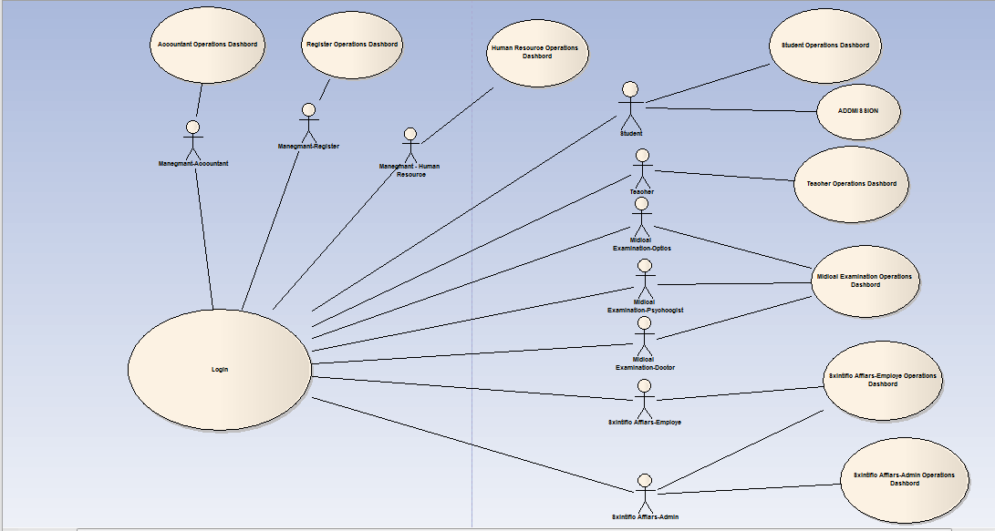

الشكل (3-2) يوضح مخطط الحالة الرئيسي

1. مخطط الحالة الفرعي للأستاذ :

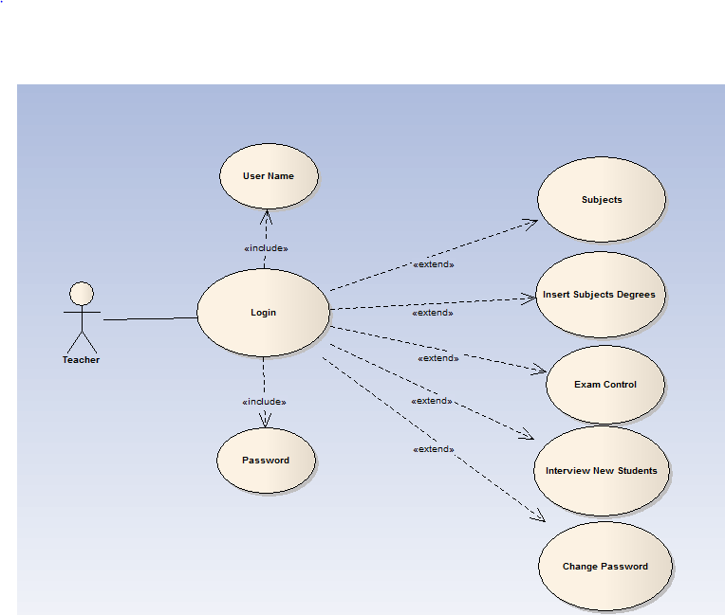

الشكل (3-3) يوضح مخطط الحالة الفرعي للأستاذ

1. مخطط الحالة الفرعي للطالب :

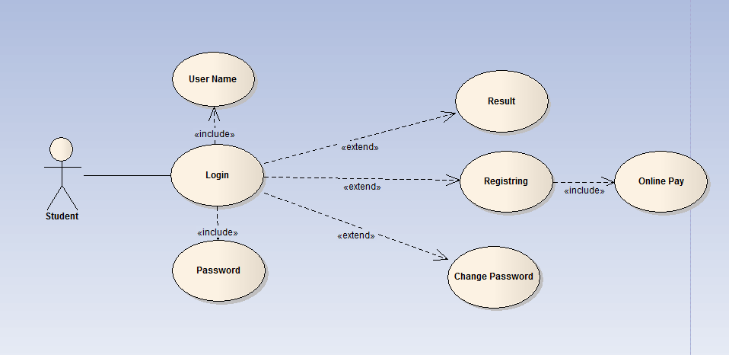

الشكل (3-4) يوضح مخطط الحالة الفرعي للطالب

1. مخططات الحالة الفرعية لإدارة الكلية :
2. الإدارة المالية :

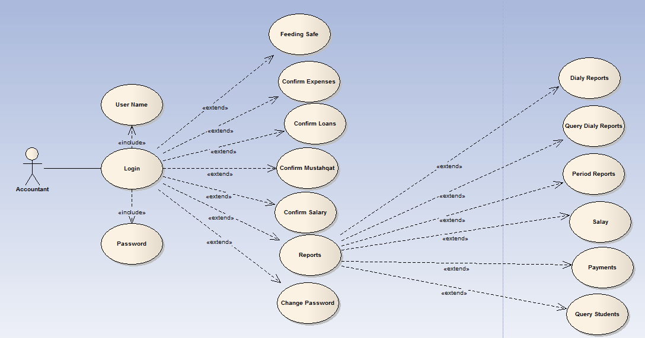

الشكل (3-5) يوضح مخطط الحالة الفرعي للإدارة المالية

1. إدارة الموارد البشرية (Human Recurs) :

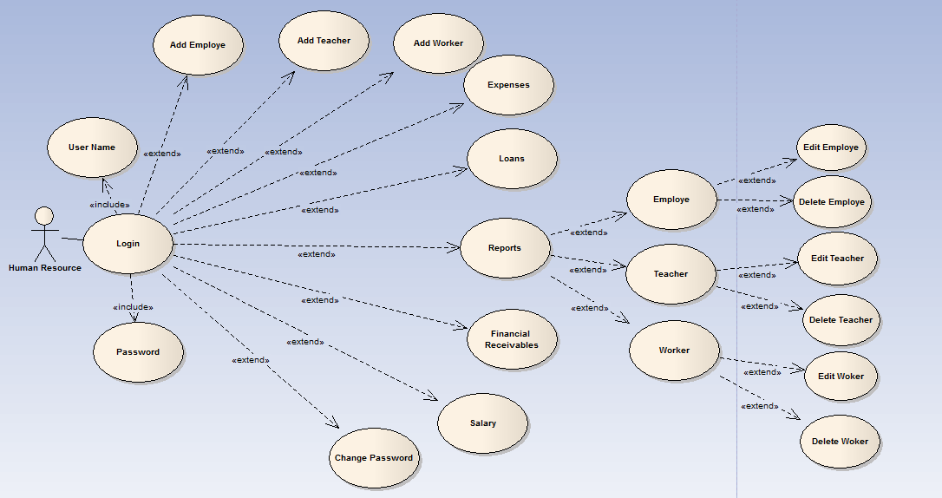

الشكل(3-6) يوضح مخطط الحالة الفرعي لإدارة الموارد البشرية (Human Recurs)

1. مخطط الحالة الفرعي للمسجل (Register):

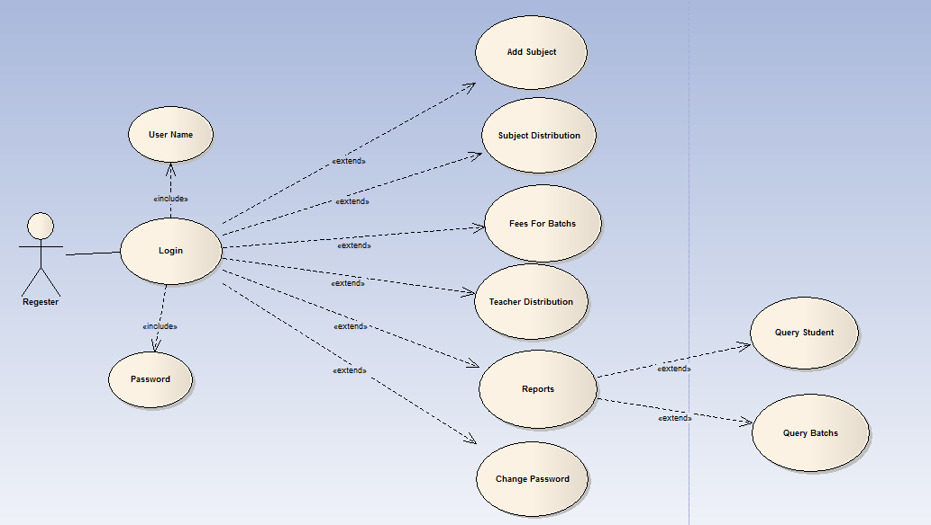

الشكل (3-7) يوضح مخطط الحالة الفرعي للمسجل (Register)

1. مخططات الحالة الفرعية للشئون العلمية (Scientific Affairs):
2. مدير الشئون العلمية (Admin) :

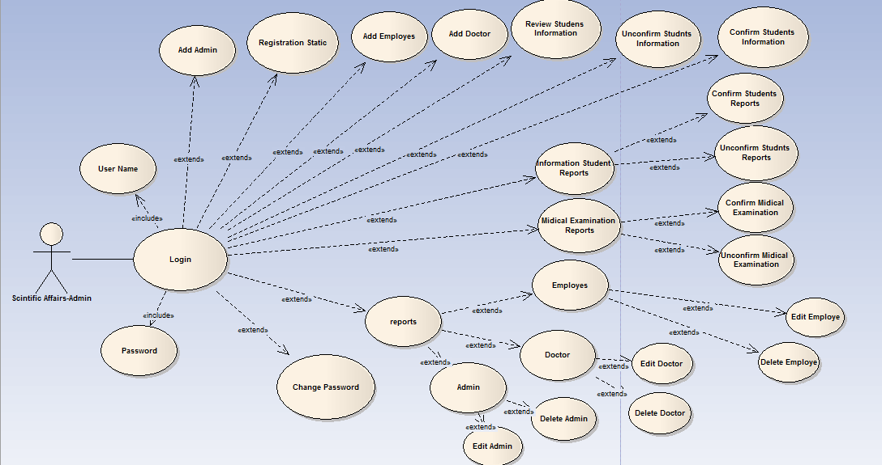

الشكل (3-8) يوضح مخطط الحالة الفرعي لمدير الشئون العلمية (Admin)

1. موظف الشئون العلمية (Scientific Affairs-Employe) :

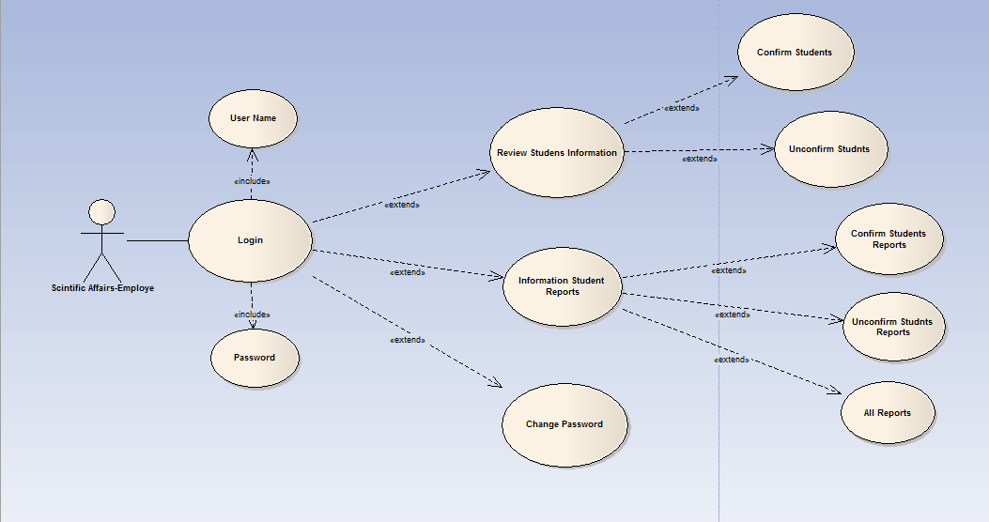

الشكل (3-9) يوضح مخطط الحالة الفرعي لموظف الشئون العلمية

1. مخططات الكشف الطبي (Medical Examination) :

* الطبيب العام (Doctor) :

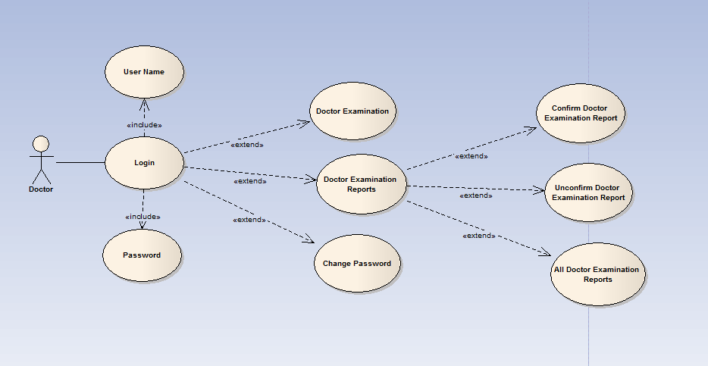

الشكل (3-10) يوضح مخطط الحالة الفرعي للطبيب العام (Doctor)

* طبيب البصريات (Optic) :

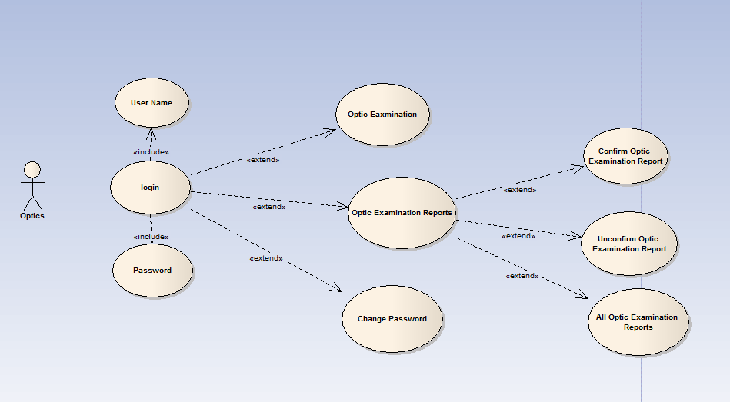

الشكل (3-11) يوضح مخطط الحالة الفرعي لطبيب البصريات (Optic)

* الطبيب النفسي (psychiatrist) :

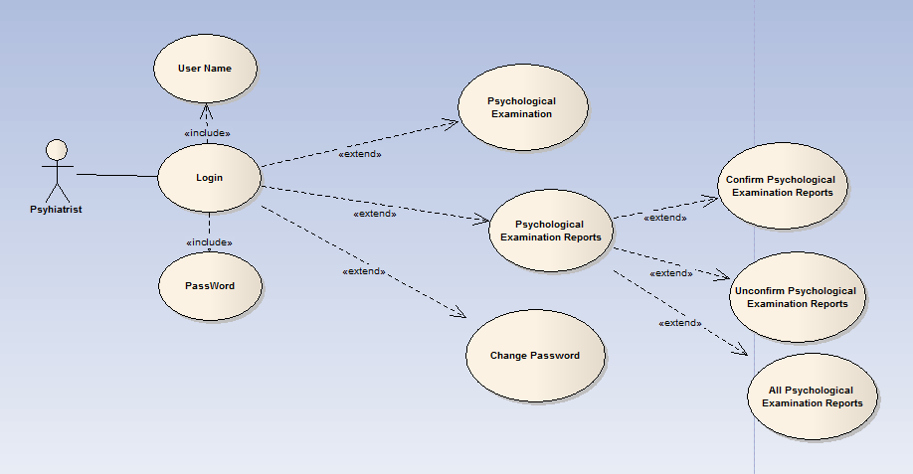

الشكل (3-12) يوضح مخطط الحالة للطبيب النفسي (psychiatrist)

* **مخطط التتابع Sequence Diagrams :**

يهدف إلى وصف الاتصال بين الكائنات عبر الزمن ، أي توضيح التفاعلات بين الكائنات وفق تسلسل زمني .

تستخدم الرموز التالية في مخطط التتابع :

Object

Action()

**الشكل يوضح مكونات مخطط التتابع**

**مخططات التتابع للنظام :**

1. مخطط التتابع لعملية تسجيل الدخول (Login) :

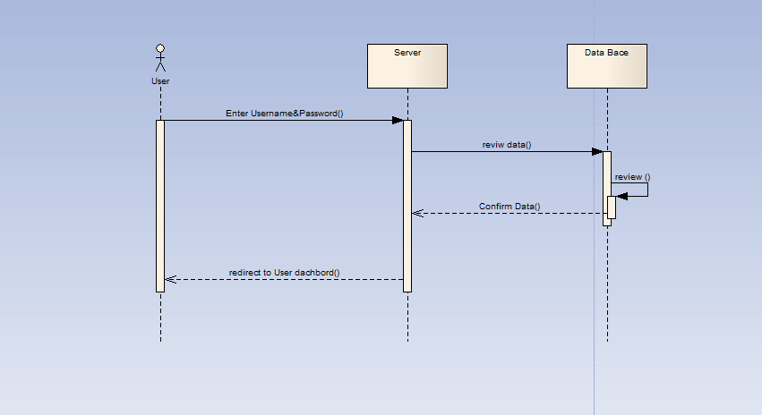

الشكل (3-13)يوضح مخطط التتابع لعملية تسجيل الدخول (Login)

1. مخططات التتابع للموارد البشرية (HR) :
2. لإضافة (Employe- Teacher - Worker) :

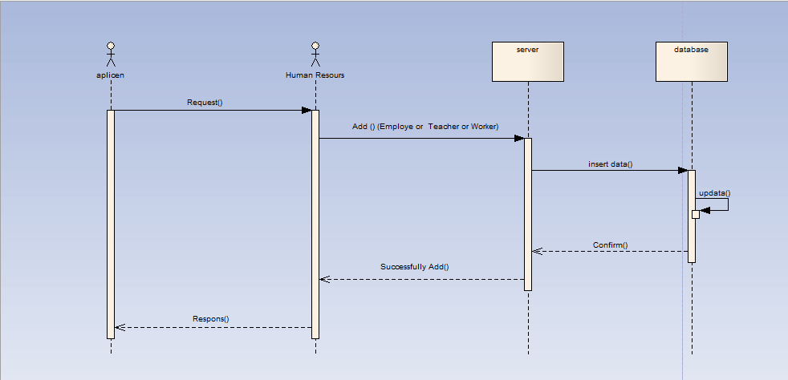

الشكل (3-14) يوضح مخطط التتابع لإضافة(Employe- Teacher - Worker)

1. مخطط التتابع لحذف (Employe- Teacher - Worker) :

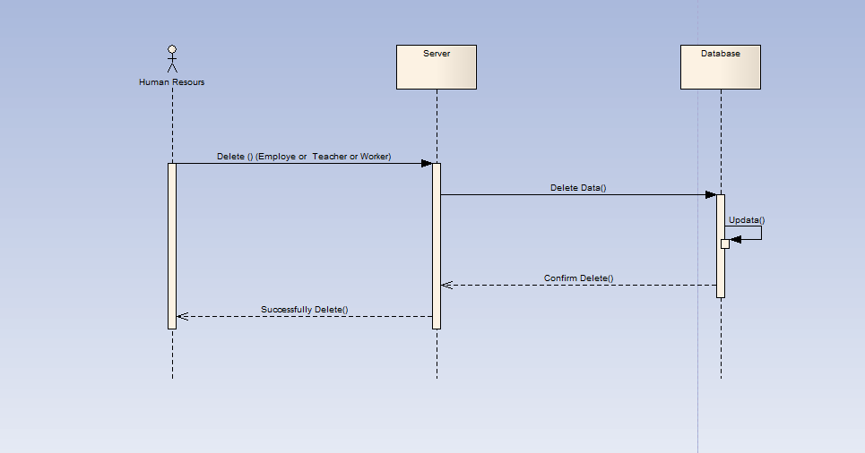

الشكل (3-15) يوضح مخطط التتابع للموارد البشرية(HR) لحذف (موظف – أستاذ - عامل)

1. مخطط التتابع لتعديل بيانات (Employe- Teacher - Worker):

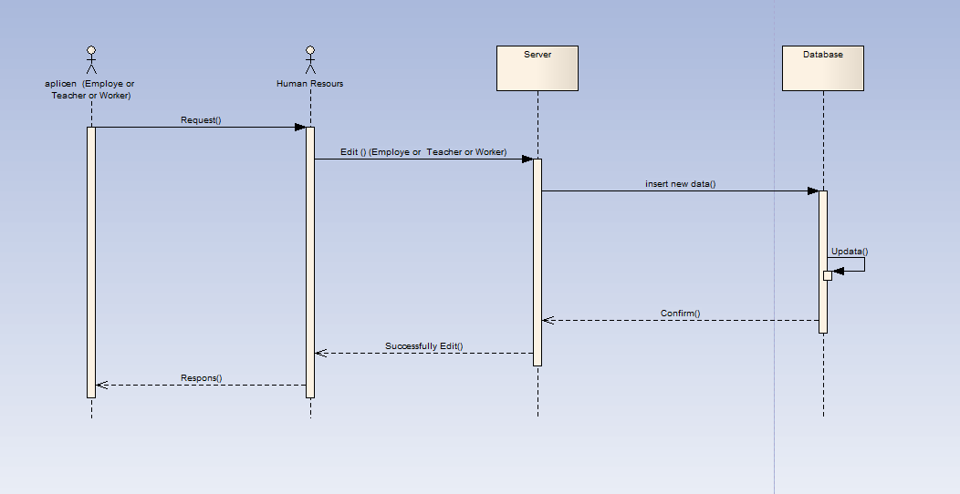

الشكل (3-16) يوضح مخطط التتابع لتعديل بيانات (Employe- Teacher - Worker)

1. مخطط التتابع للمصروفات (Expenses) والمستحقات (Financial Receivables) :

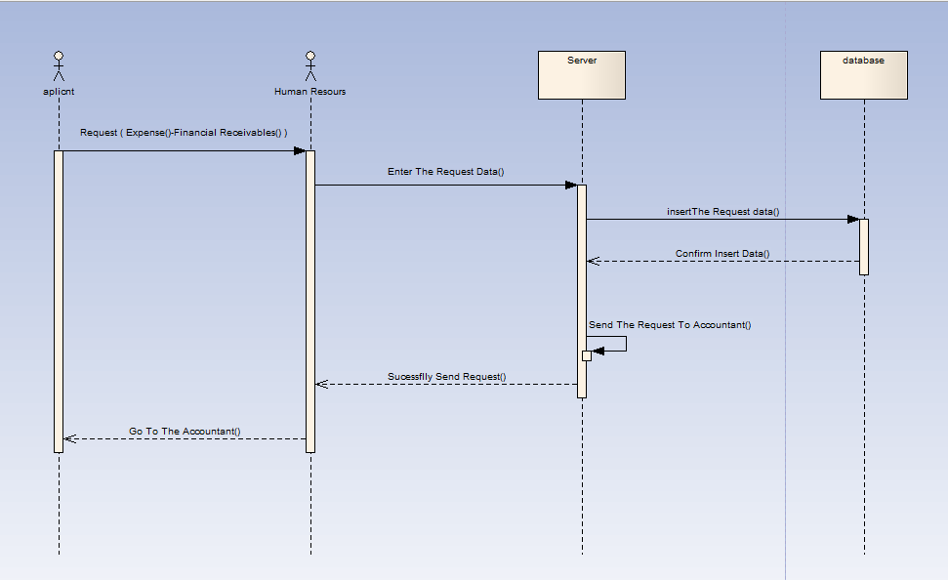الشكل (3-17) يوضح مخطط التتابع للمصروفات (Expenses)

والمستحقات (Financial Receivables)

1. مخطط التتابع للسلفيات (Loans) :

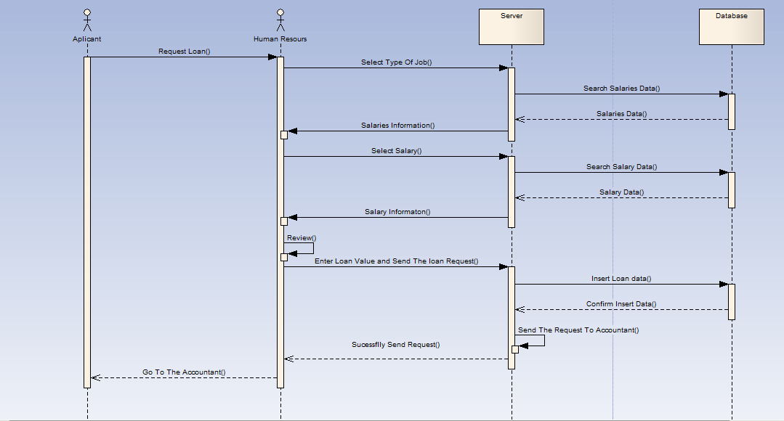

الشكل (3-18) يوضح مخطط التتابع للسلفيات (Loans)

1. مخطط التتابع للمرتبات (Salaries) :

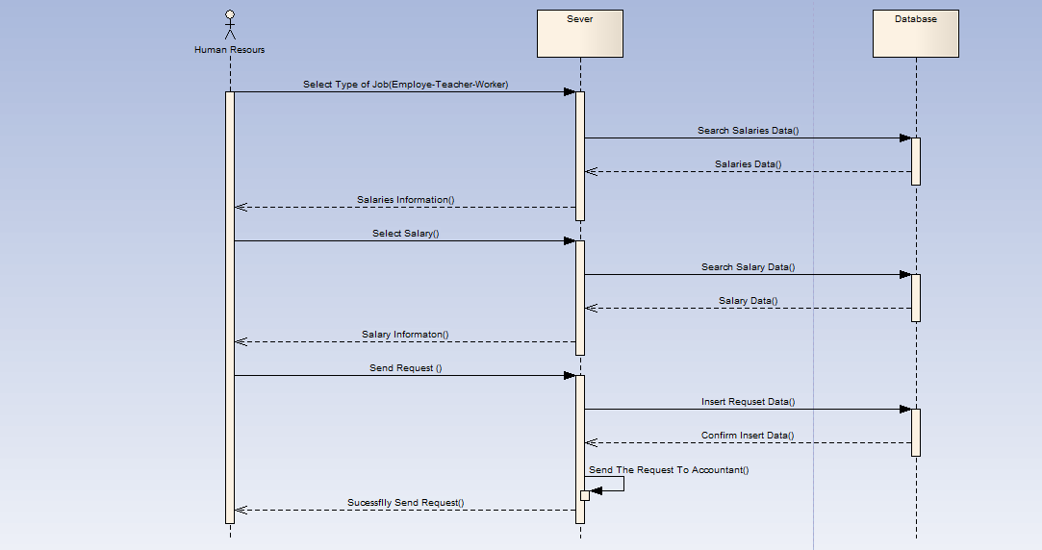

الشكل (3-19) يوضح مخطط التتابع للمرتبات (Salaries)

3) مخططات التتابع للمحاسب (Accountant) :

1. مخطط التتابع لتغذية خزنة الجامعة من حساب البنك (Feeding Safe) :

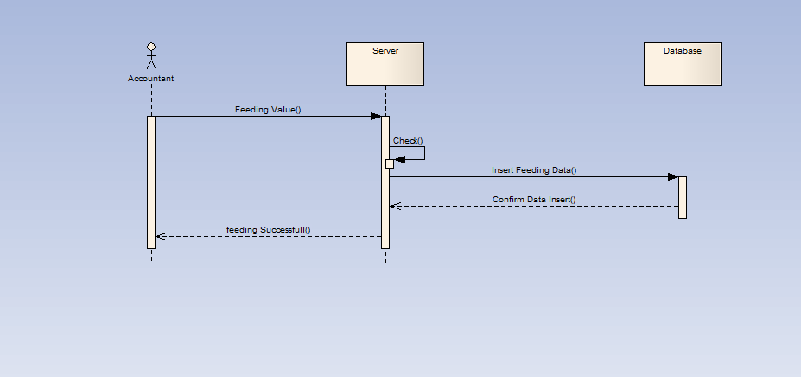

الشكل (3-20) يوضح مخطط التتابع لتغذية خزنة الجامعة من حساب البنك (Feeding Safe)

1. مخطط التتابع لصرف طلبات الموارد البشرية المصروفات والمستحقات المالية والسلفيات والمرتبات (Expenses- Financial Receivables-Loans- Salaries ) :

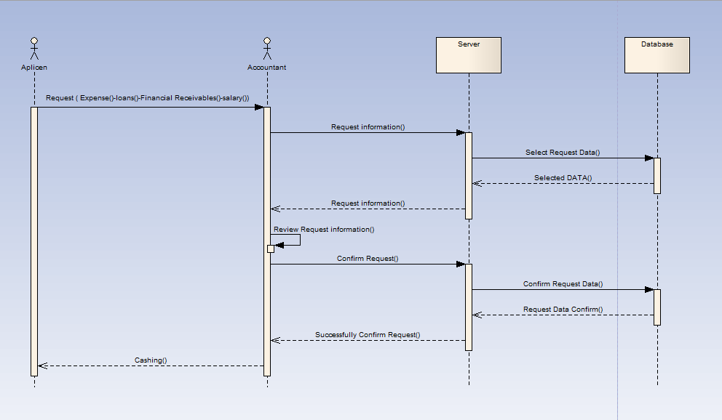

الشكل (3-21) يوضح مخطط التتابع لصرف طلبات الموارد البشرية المصروفات والمستحقات المالية والسلفيات والمرتبات (Expenses- Financial Receivables-Loans- Salaries ) :

1. مخططات التابع للمسجل (Register) :
2. مخطط التتابع لإضافة مادة جديدة (Add Subject) :

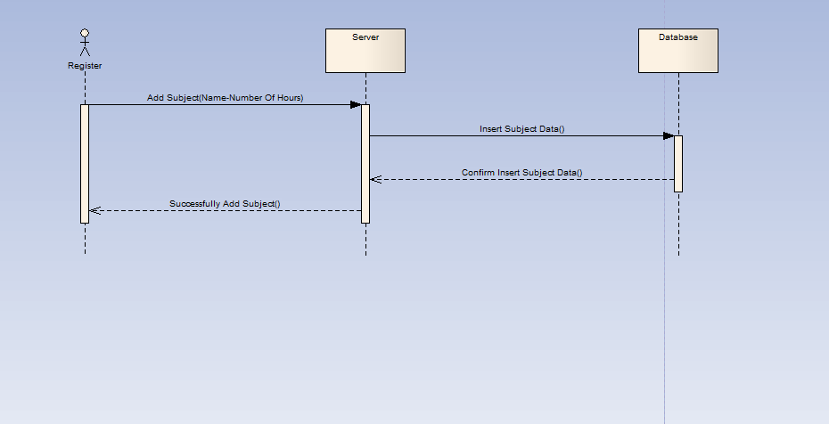

الشكل (3-22) يوضح مخطط التتابع لإضافة مادة جديدة (Add Subject)

1. مخطط التتابع لتوزيع المواد علي الأساتذة (Distribution Subject) :

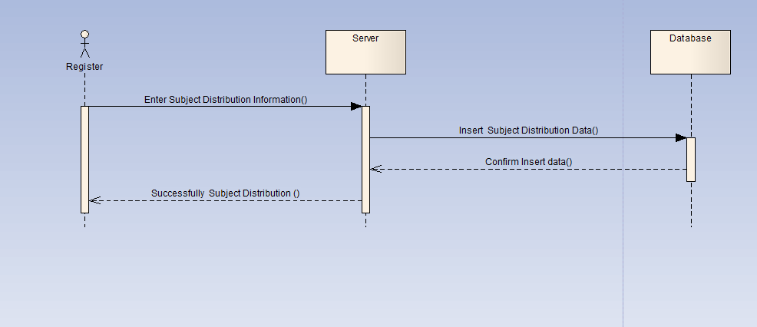

الشكل (3-23) مخطط التتابع لتوزيع المواد علي الأساتذة (Distribution Subject)

1. مخطط التتابع لتحديد الرسوم السنوية ورسوم التسجيل الدفعات (Fees For Batches) :

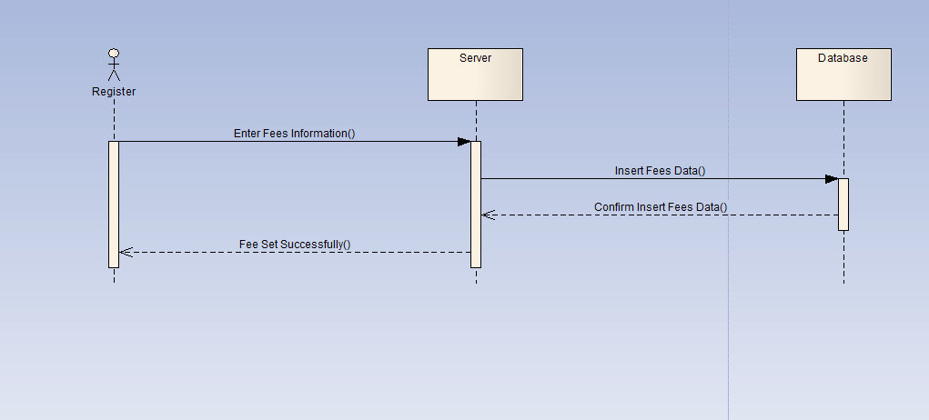

الشكل (3-24) يوضح مخطط التتابع لتحديد الرسوم السنوية

ورسوم التسجيل الدفعات (Fees For Batches)

1. مخطط التتابع لتوزيع الأساتذة على مراقبة الامتحانات (Teacher Distribution For Exams Control ) :

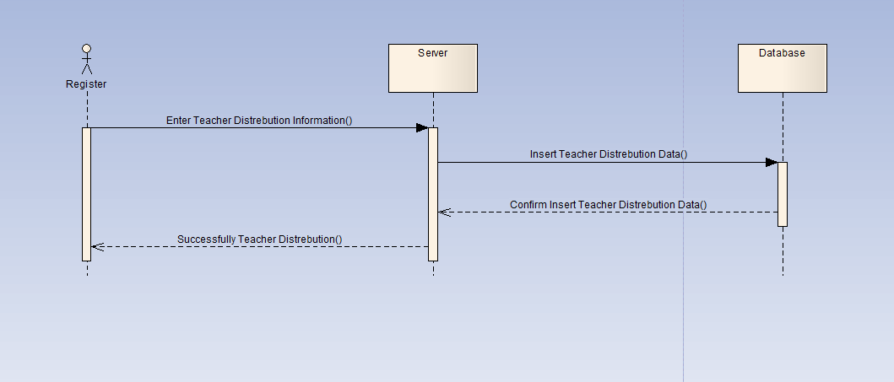

الشكل (3-25) مخطط التتابع لتوزيع الأساتذة على مراقبة الامتحانات

(Teacher Distribution For Exams Control )

1. مخططات التتابع لمدير الشئون العلمية (Scientific Affairs-Admin) :
2. مخطط التتابع لإضافة (Employe –Doctor -Admin) :

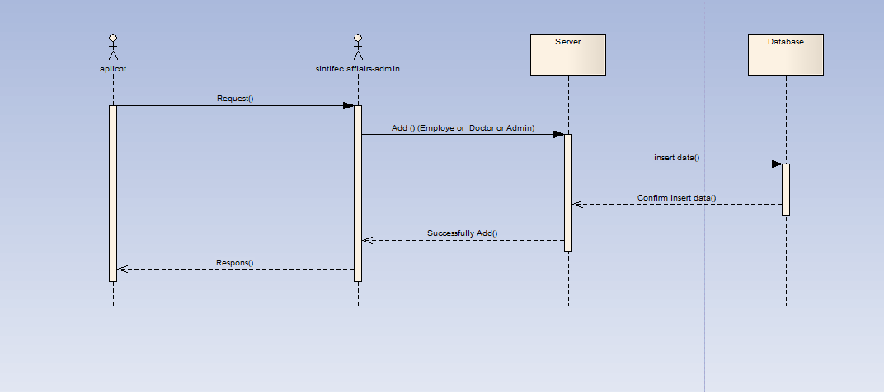

الشكل (3-26) يوضح مخطط التتابع لإضافة (Employe –Doctor -Admin)

1. مخطط التتابع لتعديل البيانات (Employe –Doctor -Admin) :

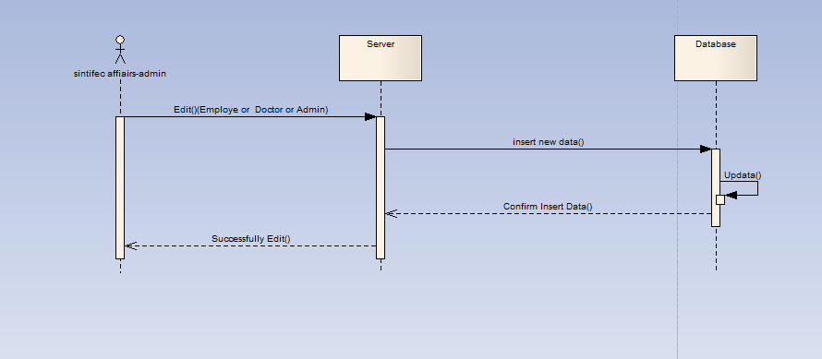

الشكل (3-27) يوضح مخطط التتابع لتعديل البيانات (Employe –Doctor -Admin)

1. مخطط التتابع لحذف (Employe –Doctor -Admin) :

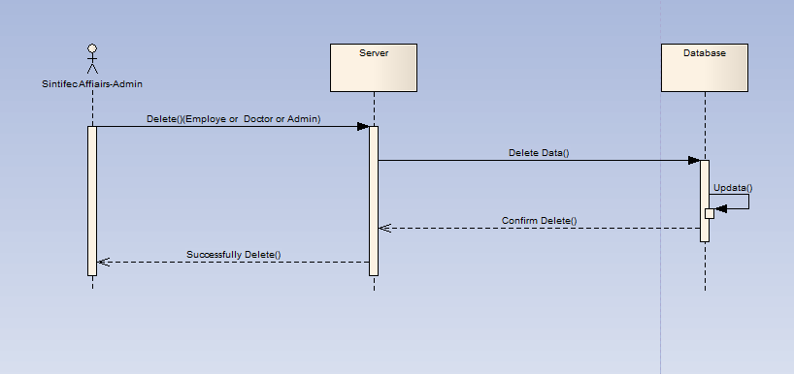

الشكل (3-28) يوضح مخطط التتابع لحذف (Employe –Doctor -Admin)

1. مخطط التتابع لموظف الشئون العلمية :

* مخطط التتابع لمراجعة بيانات الطلاب المسجلين (Review Student Information) :

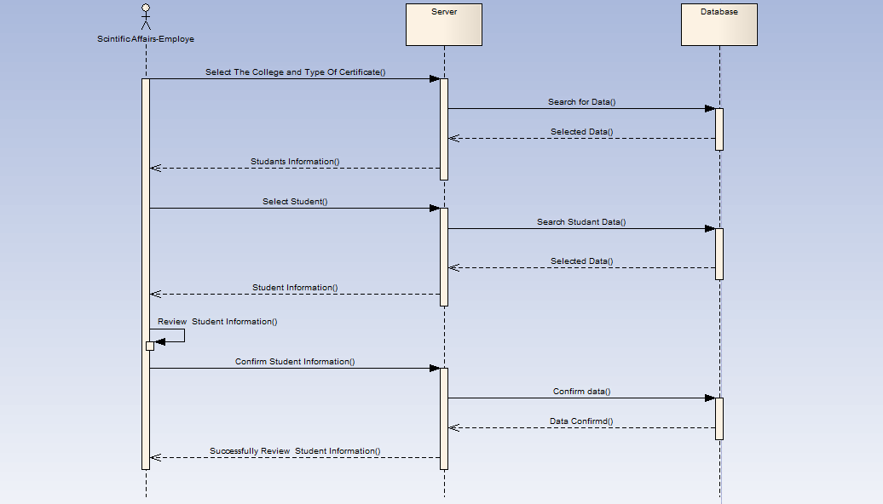

الشكل (3-29) يوضح مخطط التتابع لمراجعة بيانات

الطلاب المسجلين (Review Student Information)

1. مخططات التتابع للكشف الطبي :
2. مخطط التتابع لكشف الطبيب العام (Doctor) :

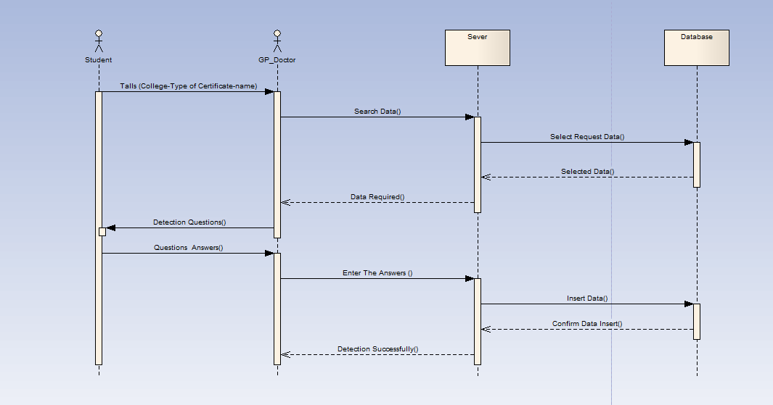

الشكل (3-30) يوضح مخطط التتابع لكشف الطبيب العام (Doctor)

1. مخطط التتابع لكشف البصريات (Optic) :

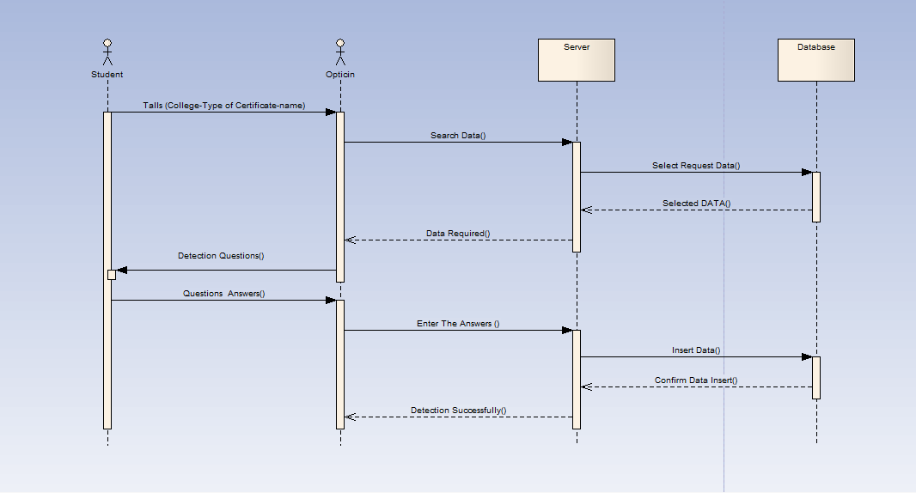

الشكل (3-31) يوضح مخطط التتابع لكشف البصريات (Optic)

1. مخطط التتابع لكشف الطبيب النفسي (Psychiatrist) :

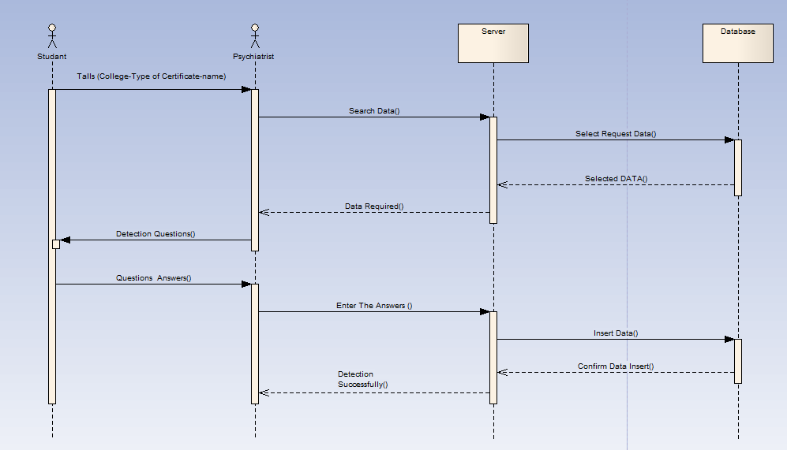

الشكل (3-32) يوضح مخطط التتابع لكشف الطبيب النفسي (Psychiatrist)

1. مخططات التتابع لعمليات الطالب :
2. مخطط التتابع لتسجيل طالب جديد (New Student Register) :

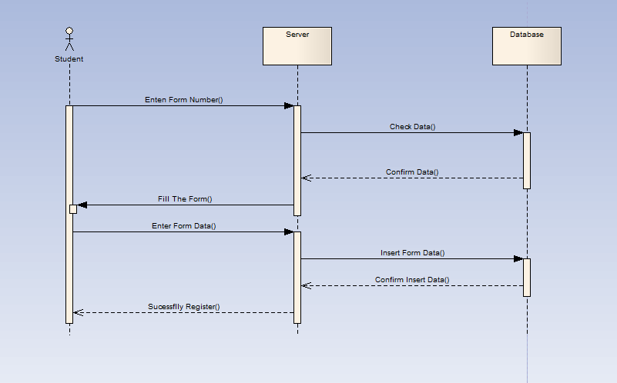

الشكل (3-33) يوضح مخطط التتابع لتسجيل طالب جديد (New Student Register)

1. مخطط التتابع لعملية للدفع الالكتروني (Online Pay) :

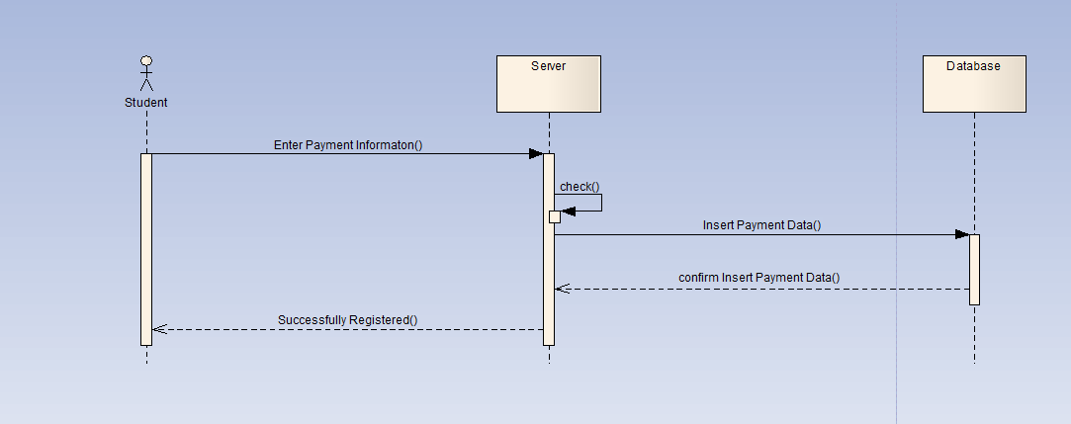

الشكل (3-34) يوضح مخطط التتابع لعملية للدفع الالكتروني (Online Pay)

1. مخطط التتابع لمعرفة النتيجة (Result) :

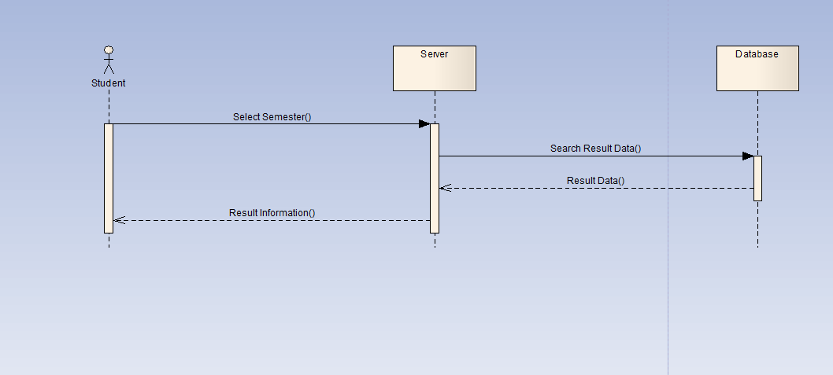

الشكل (3-35) يوضح مخطط التتابع لمعرفة النتيجة (Result)

**دراسة الجدوى للمشروع :**

إن تطوير أي مشروع بدءاً بفكرته وانتهاء بتشغيله ، هو عملية متكاملة تتم من خلال عدة مراحل متتابعة ، يطلق على هذه السلسلة المتتابعة من المراحل Project Cycle أو دورة حياة المشروع .

**ما هي دراسة الجدوى ؟**

هي دراسة يقوم بها صاحب فكرة مشروع جديد لدراسة إمكانية تطبيق المشروع ونجاحه حتى الوصول إلى القرار النهائي بقبول الفكرة باعتبارها مبررة اقتصاديا أو رفض هذه الفكرة غير المبررة اقتصاديا .

**أنواع دراسة الجدوى :**

**دراسة الجدوى الفنية :**

يقصد بها إدارة المعدات (Hardware) والبرمجيات (Software) اللازمة والخبرات الفنية وهل سيواجه ازدياد المعاملات في المستقبل ؟

الجدول لدراسة جدوى النظام الفنية :

وهي تعتبر دراسة ذات اتجاه تكاملي .

**أولا : متطلبات النظام (Hardware):**

|  |  |  |
| --- | --- | --- |
| النوع | المواصفات | العدد |
| مخدم Server | Up to 33ppm – Technology:  Up to 1200 X 1200dpi | 1 |
| جهاز حاسوب | Intel®  CPU 8GHZ  1.99 Of RAM  Hard disk 50G | 12 |
| طابعة | HP Leaser jet 2200 | 8 |

**ثانياً: البرمجيات (Software):**

|  |  |
| --- | --- |
| **الاسم** | **الوصف** |
| Windows 10 | نظام التشغيل |
| MySQL | قاعدة البيانات |
| PHP | لغة برمجة |

**دراسة الجدوى الاقتصادية :**

تحليل التكاليف لمعرفة ما إذا كانت المزايا تفوق التكاليف والتأكد من أن المشروع قادر على تغطية التكاليف وتطويره ومدى مساندة النظام للخدمات ، دراسة الجدوى الاقتصادية تعد أداة عملية تجنب المشروع للمخاطر وتحمل الخسائر حيث يسبق الدراسة اتخاذ قرار استثماري كما تسبق الدراسة عمليات التشغيل .

توفر الجامعة بعض الاحتياجات التي يتطلبها النظام من أجهزة وطابعة وسيرفر .

|  |  |  |
| --- | --- | --- |
| **النوع** | **العدد** | **سعر الوحدة** |
| جهاز حاسوب | 12 | 200000 |
| Server | 1 | 500000 |
| طابعة | 8 | 50000 |
| المصروفات الإضافية |  | 150000 |
| التكلفة |  | 3450000 جنية سوداني |

**دراسة الجدوى التشغيلية :**

هي الحصول على تصور مدى فعالية وقدرة المشروع المقترح في حل مشكلات نظم الأعمال الحالية والاستفادة منها من الفرص المتاحة ، تتعلق بعمل النظام بسهولة والمديرين المحتملين والتدريب .

|  |  |  |
| --- | --- | --- |
| الموارد البشرية | العدد | التدريب |
| مدير الموقع Admin | 1 | ــ |
| المسجل | 1 | التدريب على النظام |
| المحاسب | 1 |  |
| ال |  |  |
|  |  |  |

**دراسة الجدوى الزمنية :**

|  |  |
| --- | --- |
| **مرحلة المشروع** | **الزمن المقترح** |
| **مقترح المشروع** | **أسبوعان** |
| **جمع البيانات اللازمة** | **أربعة أسابيع** |
| **تحليل المشروع** | **شهر ونصف** |
| **تصميم المشروع** | **شهر ونصف** |
| **زمن العمل على المشروع** | **أربع ساعات في الأسبوع** |

الباب الرابع

التصميم

**4-1 مقدمة عن التصميم :**

تصميم النظم يعد المرحلة التي تلي مرحلة التحليل ، وفي الغالب تعد مخرجات مرحلة التحليل هي نفسها مدخلات مرحلة التصميم . وتعني عملية التصميم ترتيب الأجزاء والمكونات والنظم الفرعية في هيكل متكامل وبطريقة تسهم في تحقيق الأهداف المشتركة للنظام ، كما يعرف التصميم بأنه كل الإجراءات العملية الملموسة لتركيب وبناء منظومات بمواصفات ووظائف محددة باستخدام النماذج والمعرفة التقنية والبرامج والأساليب الفنية الضرورية لبناء النظام .

**4-2 مرحلة التصميم :**

إجراءات تصميم نظم المعلومات المحوسبة تنقسم على مرحلتين الأولى مرحلة التصميم المنطقي Logical Design ، والثانية مرحلة التصميم المادي Physical Design.

**4-3 مرحلة التصميم المنطقي :**

تصميم نظم المعلومات المحوسبة يبدأ عادة في مرحلة التصميم المنطقي ، والذي يراد منه وضع التصورات والمفاهيم المنطقية للنظام قبل الانتقال إلى عملة التنفيذ المباشر باستخدام برمجيات الحاسوب , بمعنى آخر رسم صورة نظرية عن النظام ومفاصله الفرعية وتحديد وظائف ومهام كل مفصل من هذه المفاصل .

**4-3-1 أنشطة التصميم المنطقي :**

* تصميم المخرجات : بناء تصور عن شكل وحجم المعلومات التي ستمثل مخرجات النظام أو النظم الفرعية ، مع مراعاة كفايتها لمتطلبات المستفيدين .
* تصميم المدخلات : تحديد نوع البيانات المطلوبة إدخالها إلى النظام وتصميم استمارات خاصة تسمح بتلقي البيانات المعدة للإدخال .
* تصميم المعالجة : يقصد به العمليات التي تجري على البيانات من فرز وتصنيف وتنظيم والتي تؤدي إلى تحويل المدخلات إلى مخرجات قابلة للاستخدام وتحقق رضا المستفيد .
* تصميم قاعدة البيانات : توصيف محدد لشاشات الإدخال التي تتوافق مع البيانات المدخلة ، فضلاً عن شكل شاشات الإخراج ونماذج الطباعة مع تحديد آلية لكشف المحتويات بالطريقة التي تضمن إرجاعها بسرعة ودقة .

**4-4 مرحلة التصميم المادي :**

في هذه المرحلة يتم نقل التصاميم المنطقية إلى الشكل المادي من خلال تحديد المواصفات التفصيلية للأجهزة والبرمجيات المطلوبة وتحديد منطق المعالجة و وسائل الإدخال والإخراج .

**4-4-1 أنشطة التصميم المادي :**

* التصميم المادي للمخرجات : أي تحديد نوع وطبيعة التقارير والمعلومات المطلوبة وطريقة إظهارها أشكال طباعتها ، مع بناء نماذج أولية لمخرجات النظام الطباعية .
* التصميم المادي لقاعدة البيانات : تحديد الحزم البرمجية المناسبة للتنفيذ والعمل على تحديد حجم الملف وعدد التسجيلات التي يستوعبها ، مع قياس معدل استخدام الملفات وعمليات وتحديثها ، مع الأخذ بنظر الاعتبار تكلفة تحديث الملفات والطريقة المثلى لتنظيمها . وبشكل عام يمكن القول إن عملية تصميم قاعدة البيانات في هذه المرحلة تهتم بتنظيم الملفات وتحديد سجلات كل ملف وتعيين العلاقات بين التسجيلات وأساليب تحديث واسترجاع المعلومات .
* تصميم عمليات المعالجة : ويقصد بها اختيار وتحديد برامج التشغيل والتطبيقات ونظم إدارة قواعد البيانات ، وتحديد نوع المعالجة المطلوبة للبيانات وفقاً لمتطلبات المستفيدين من النظام وأهداف النظام العامة .
* التصميم المادي للمدخلات : تصميم نماذج الإدخال وطريقة تسجيل البيانات ، وتحديد الوسائط المادية التي يتم تجميع نماذج البيانات فيها ، فضلاً عن حجم ونوع الحقول المخصصة لإدخال البيانات ، مع تأمين الوسائل المساعدة ورسائل المساعدة ورسائل النجدة التي تضمن التوحيد في عملية الإدخال .

**تصميم الواجهات (Front End Design) :**

تصميم الواجهات ليس مجرد صف لعناصر التحكم فوق النماذج بطريقة هندسية كما يظن الكثيرون ، بل يعتمد على قدرة المصمم على تخيل كيف سيبدو المنتج النهائي ربما يختلف الناس فيما بينهم بالكثير من الأمور التي تأثر على جودة الواجهة النهائية ،الجانب الأهم من المعادلة وهو كيف تمتلك حس مستخدم المشروع النهائي وفهم ماذا يريد من برنامجك بالضبط ،حيث أن التصميم هو مجموعة الأفكار التي تحسن من فعالية الواجهات وتزيد من كفاءة استخدامها .

* **أنواع تصاميم الواجهات المستخدمة :**

1. مخطط البنية Structure Chart .
2. المخطط الانسيابي Flow Chart .
3. مخطط الإطار Wireframe .
4. مخطط القصة Storyboard .

**مخطط البنية (Structure Chart) :**

هو مخطط يوضح الشاشات ووصفها وكيف تتواصل مع بعضها البعض .

**مخططات البنية للشاشات الرئيسية :**

1. **مخطط البنية للصفحة الرئيسية ((Home Page :**

**Home Page**

**Admission**

**Student Login**

**Form Number**

**Register Form**

**Student Profile**

**Change Password**

**Register**

**Result**

**Online Pay**

الشكل (4-1) يوضح مخطط البنية للصفحة الرئيسية (Home page)

1. **مخطط البنية لشاشات للإدارة الكلية ((Management :**

**Management**

**Login**

**Human Recurs**

**Accountant**

**Statics**

**Add Employe**

**Add Teacher**

**Add Worker**

**Expenses**

**Loans**

**Financial Receivables**

**Salary**

**Account**

**Change Password**

**Reports**

**Feeding Safe**

**Expenses**

**Loans**

**Financial Receivables**

**Salary**

**Account**

**Change Password**

**Register**

**Statics**

**Add Subject**

**Subject Distribution**

**Fees For Batches**

**Teacher Distribution**

**For Exams Control**

**Account**

**Change Password**

الشكل (4-2) يوضح مخطط البنية لشاشات للإدارة الكلية ((Management

1. **مخطط البنية لشاشات الشئون العلمية (Scientific Affairs ) :**

**Scientific Affairs**

**Login**

**Scientific Affairs- Admin**

**Statics**

**Registration Statics**

**Add Employe**

**Add Doctor**

**Add Admin**

**Students Information**

**Medical Examination**

**Account**

**Change Password**

**Scientific Affairs - Employe**

**Statics**

**Reports**

**Admin**

**Account**

**Change Password**

**Students Information**

الشكل (4-3) يوضح مخطط البنية لشاشات الشئون العلمية (Scientific Affairs )

1. **مخطط البنية لشاشات الكشف الطبي ( (Medical Examination:**

**Medical Examination**

**Login**

**Statics**

**Doctor**

**Optic**

**Psychiatrist**

**Reports**

**Admin**

**Account**

**Change Password**

الشكل (4-4) يوضح مخطط البنية لشاشات الكشف الطبي ( (Medical Examination

1. **مخطط البنية لشاشات الأستاذ (Teacher) :**

**Teacher** **Login**

**Subject**

**Exams Control**

**Interview Student**

**Teacher Profile**

**Change Password**

الشكل (4-5) يوضح مخطط البنية لشاشات الأستاذ (Teacher)

**المخطط الانسيابي (Flow Chart) :**

يوصف أو يوضح الطرق التي تتيح للمستخدم يتفاعل مع النظام وكيفية حركتها .

**YES**

**NO**

**DATABASE**

**IF DATA**

**IS CORRECT**

**USER**

**USER NAME**

**PASSWORD**

**CHECK**

**قاموس البيانات Data Dictionary :**

وفى هذى الخطوة من مرحلة التصميم يتم تصميم هياكل البيانات كخطوة أوليه وعبارة عن تحويل محتويات العناصر كل كائن من النظام إلى جدول قاعدة البيانات يحتوى على (اسم الحقل – نوعه – نقاطه – وصف الحقل )؛ مع الأخذ في الاعتبار ما سيأتي في المرحلة لاحقه هو ربط هذه الجداول بعلاقات (Relation) وإجراء عمليات التطبيع عليها (Course) لمنع التكرار في الجدول .

الباب الخامس

التطبيق

**5-1 تعريف لغة HTML :**

هي لغة بسيطة لبناء الإنترنت ، يعني ذلك أن أغلب الصفحات التي تزورها على شبكة الإنترنت تعتمد على هذه اللغة وقد يتخللها بعض السطور البرمجية للغات أخرى . و HTML هي اختصار لــ Hyper Text Markup Language .

**5-1-1 فوائد لغة HTML :**

بعد تعلم HTML ستكون لديك صورة واضحة حول بناء صفحات الإنترنت وطريقة عرض ما بها من نصوص وصور وغيرها . بالإضافة لذلك ستكون في أنجزت أهم خطوة من خطوات تعلم تصميم مواقع الإنترنت ، فجميع اللغات المستخدمة في بناء مواقع الإنترنت مثل (XHTML – JAVA- PHP) تعتمد أساسا على فهمك للغة HTML وسنضرب لكم مثال بسيط :

عدما يكون لديك صفحة الإنترنت HTML ، وترغب بإضافة بعض أكواد لغة PHP لتخرين معلومات الزائر في قاعدة بيانات ؛ لابد لك أن تكون على دراية بلغة HTML حتى تستطيع أن ندمج معها PHP ، هذا مثال بسيط جداً .

**5-2 مقدمة لغة : PHP**

الـ PHP عندما ظهرت لأول مرة كانت اختصارا لـ Personal Home Page ، أما الآن فقد أصبحت اختصارا لـ. PHP : Hypertext Preprocessor

وهي عبارة عن لغة تسمى ( Server Side Scripting Language ) ونعني بذلك أنها تترجم من جهة الخادم وليس من جهاز المستخدم . لنضرب مثالا واقعيا على ذلك . عند الدخول إلى الدردشة يجب عليك أن تقوم بتحميل ( JAVA VM ) على جهازك لتتمكن من الدخول ولكن إذا قمت بزيارة أي موقع يستخدم لغة PHP فلن يكون هناك حاجة لتنصيب أو تحميل أي برامج مساعدة . فما وراء الكواليس كله يحصل في الخادم ( Server ) . صممت هذه اللغة خصيصا للمواقع . ومن ضمن صفحات HTML يمكنك إدراج لغة PHP بداخلها لكي تنفذ في كل مرة قمت بزيارة الصفحة .

**5-2-1 مميزات لغة PHP :**

* **الأداء العالي :**

تعد اللغة سميرة وفعالة جدا حتى مع دعمها بتقنية ZEND أصبحت أقوى بحيث يمكن أن تصل ملايين الأوامر في اليوم الواحد .

* **دعمها لعدد كبير من قواعد البيانات :**

تدعم لغة PHP عدداً كبيراً من قواعد البيانات منها MySQL و MSQL و Oracle و DBM وغيرها الكثير .

* **الدوال الداخلية أو : ( Built - In Library )**

تحتوي اللغة على كثير من الدوال الجاهزة للاستخدام ، ومسهلة بطريقة كبيرة ؛ بحيث يمكن من سطرين برمجيين أو ثلاث من إنشاء صورة من غير استخدام أي برنامج تحرير رسومي .

**5-3 مقدمة عن تقنية CSS :**

CSS اختصار للجملة Cascading Style Sheets والتي معناها باللغة العربية صفحات الأنماط الانسيابية . وهي " ليست لغة برمجة " ولكنها تقنية تهتم بتحديد شكل وتصميم المواقع ، وينطبق ذلك على الألوان والخطوط والصور والخلفيات التي تستخدم في الصفحات ، بمرونة وسهولة تامة .

وهذه التقنية تساعدك جدا على إنشاء وإدارة صفحات المواقع بشكل فريد يتميز عمن يعتمد في التصميم على HTML التي تسبب مشكلة وهي أن الموقع لا ينفصل عن محتوياته .

**5-3-1 فوائد تقنية CSS :**

* فصل محتويات الموقع عن التصميم ، والتحكم بجميع الصفحات من خلال ملف واحد بامتداد CSS .
* إضافة مزيد من الاحترافية والسهولة .
* لتصميم المواقع والحرية في تصميم مواقع تزيد عن العشرة والعشرين صفحة .
* تقليل حجم الموقع الكلي بنسبة تصل إلى 50% مما يعني أن سعة الموجة bandwidth التي يحتاجها الموقع ستقل .
* ضمان ظهور الموقع بشكل واحد على كافة المتصفحات والأجهزة الأخرى كالحواسيب الكفية وذلك بفضل فصل المحتوى عن ملف التصميم .

**5-4 مقدمة عن MySQL :**

خادم قواعد بيانات يعتمد التعامل معه على لغة الاستعلام البنيوية أو SQL بالإنجليزية و هو من المنتجات مفتوحة المصدر (Open Source) المنتجة ضمن اتفاقية جنو (GNU Public License) .

يتميز خادم ماي إس كيو إل بسرعته الكبيرة ، لأنه خادم قواعد بيانات متعدد المسالك (Multi-Threaded) مما جعل إمكانية الاستعلام من قاعدة بيانات سريعة جداً . من المشاكل التي يعاني منها صعوبة تأقلمه مع الواجهات البرمجية المختلفة أي صعوبة ربط القاعدة مع واجهة مبرمجة بلغات برمجية مختلفة .

**5-4-1 مميزات MySQL :**

* **السرعة :**

في أنظمة قواعد البيانات ، تعرف السرعة بالوقت المستغرق لتنفيذ استعلام وإرجاع النتائج للمستعلم ، وهي مهمة جداً لنجاح أي نظام قاعدة بيانات .

* **الاعتمادية :**

عندما نأتي للاعتمادية ، فأن MySQL ذات سجل ناصع في هذا المجال . إن MySQL هو نظام قاعدة بيانات مختبر ومصدق للاستعمال في تطبيقات ذات المهام الحرجة وعالية الحمل من قبل اكبر المؤسسات في العالم بما فهن ناسا و Yahoo وHP .

* **الأمن :**

أن الأمن من الأشياء المهمة عن التعامل مع قاعدة بيانات متعددة المستخدمين ، تأتي MySQL بنظام معقد للتحكم بالوصول ونظام صلاحيات ليمنع المستخدمين غير المصرحين من الوصول إلى قاعدة البيانات .

* **القابلية للتوسع والنقل :**

تستطيع MySQL أن تتعامل مع قواعد بيانات معقدة وضخمة بشكل كبير بدون أن تفقد الشيء الكثير من أدائها .

* سهولة الاستخدام والتطبيق .
* التوافق مع المعايير الموجودة .
* دعم عديد من التطبيقات .

تقدم MySQL واجهه برمجية لمختلف لغات البرمجة لتمكنك من كتابة تطبيقات قواعد البيانات باللغة التي تختارها فهي تدعم PHP و Java وC++ وغيرها لتعطي المطورين الحرية القصوى في تصميم التطبيقات التي تعتمد على MySQL .

**5- 5 مقدمة لغة JavaScript:**

جافا سكر يبت هي لغة برمجة طورت من قبل شركة نيتسكيب (Netscape ) وصن مايكروسيستمز (Sun Microsystems) . تختلف الجافا سكريبت عن لغة الجافا صن مايكروسيستمز والتشابه في الاسم لا يرجع لأنهما مثل بعضهما , وفائدة هذه اللغة هي بث الحياة إلى شبكة الانترنت , حيث تستخدم لإنشاء صفحات إنترنت أكثر تفاعلية (ديناميكية) .

يوجد نمطين للغة جافا سكريبت من حيث التنفيذ لدى العميل ولدى الخادم , الأول يقوم بتحميل الكود من

صفحة HTML ومن ثم تصبح العمليات التي يطلبها المستخدم تنفذ على جهازه أي ضمن المتصفح

الخاص به والثانية تجبر المتصفح على الاتصال مع الخادم من أجل تنفيذ الأوامر وإعطاء النتيجة إلى

العميل ليقوم بعرضها . ويعيب الأولى بطء تحميل الصفحة للمرة الأولى ومن ثم سرعة التنفيذ إثناء

الجلسة ولأكن الثانية تتميز بسرعة التحميل للمرة الأولى والبطء في الاستجابة بسبب عملية الاتصال مع

المخدم لدى كل طلب من الزبون .

تزايده الاهتمام بالجافاسكريبت خاصة بعد انتشار تقنيه الاجاكس (AJAX) والتي أدت إلى سرعة في

التفاعل مع المستخدم.

وقد أنشئت هذه اللغة لتعمل بالكامل من خلال المتصفح, لذالك فلا يمكن استخدامها لإنتاج برامج تعمل

واحدها دون المتصفح , وهي في ذالك مثلها مثل لغات ألشبكه الأخرى HTML وغيرها .

الباب السادس

الخـاتمة

**6-1 الخاتمة :**

الحمد لله حمداً كثيراً على نعمته وإعانته لإتمام هذا البحث والذي نتمنى أن يكون مفيداً لكافة المطلعين عليه .

نرجو أن يكون هذا العمل بداية خطوة جديدة في طريق حوسبة النظم الإدارية في كافة المؤسسات

التعليمية .

بعد إكمال هذا المشروع توصلنا إلى العديد من المزايا التي تعمل على تحديث تقنيات نظام إدارة الجامعة وتوفير الوقت والجهد لكل الأطراف المشتركة في هذا النظام .

نوصي لكل من يطلع على هذا المشروع بالعمل به والمحافظة عليه والعمل على تطويره إن أمكن ذلك .

**6-2 نقاط القوه في المشروع :**

1. يحتوي النظام على واجهات مرنة وسهلة التعامل معها مما يجعله قي غاية البساطة بالنسبة للمستخدم العادي .
2. تمت مراعاة أن النظام يتم استخدامه من قبل عدد من الأشخاص الذين تتفاوت مقدراتهم على التعامل مع الحاسوب ، وذلك عن طرق إرشادات واضحة .
3. توفير كثير من الوقت والجهد لمستخدمين النظام .

**6-4 نقاط الضعف في المشروع :**

1. لم يتمكن النظام من القيام بعملية الدفع الإلكتروني بشكل حقيقي ، وإنما تم تنفيذها بشكل افتراضي قريب من الواقع .
2. عدم ربط النظام بالبنك بشكل مباشر .
3. عدم ربط النظام بوزارة التربية والتعليم العالي للتأكد من بيانات الطلاب المقبولين، وإنما تم تنفيذها بشكل افتراضي قريب من الواقع .

**6-5 العمل المستقبلي والتوصيات :**

وفي نهاية هذا البحث قد وجدنا بعض التوصيات لتطوير النظام ونرجو أن يتم عملها بشكل فعلي في المستقبل القريب ، وهي :

* أن يتم تفعيل النظام بشكل حقيقي من قبل الإداريين بالجامعة .
* ربط الجامعة بشكل مباشر مع البنك لإمكانية عمل الدفع الإلكتروني بشكل حقيقي لزيادة فاعلية النظام.
* ربط النظام بشكل مباشر بنظام وزارة التربية والتعليم العالي للتأكد من بيانات الطلاب المقبولين بشكل حقيقي لزيادة فعلية النظام .
* محاولة التطوير في هذا النظام ومواكبته لأخر التقنيات الحديثة .

**6-6 المراجع والمصادر :**

**6-6-1 الكتب :**

1. محمد شيخو معمو ، MySQL ، الطبعة الألى (2006) .
2. محمد شيخو معمو ، تصميم مواقع الويب بستخدام PHP و MySQL ، الطبعة الأولى .
3. محمد شيخو معمو ، PHP للمطور ، الطبعة الأولى (2003) .
4. المهندس ساري علي حاج حسين ، موسوعة ــ JavaScript الطبعة الأولى (2009) .
5. تحليل وتصميم نظم المعلومات للمؤلف مصطفى البشيشي ، دار الكتب العلمية للنشر والتوزيع بالقاهرة ،1996م .
6. مقدمة في منهجيات التحليل والتصميم للمؤلف سمير إسماعيل مصفى ، دار نافع للطباعة بالقاهرة .

**6-6-2 المواقع الالكترونية :**

www.db-book.com

[www.kutub.info](http://www.kutub.info)

6-6-3 الشخصيات :

1. أ.عصام – مسجل الكلية .
2. أ.نجلاء – محاسبة الكلية .
3. محمد عبد الكريم.